Всички фирми, които разполагат с голям брой служебни автомобили инсталират GPS устройства с които следят както маршрута на шофьорите, така и скоростта с която се движат по пътя. За съжаление, поддържането на ниска скорост не е единствения фактор за безопасно шофиране и опазване на автомобила. „Спортния“ стил на каране, невниманието за дупки по пътя, рязко тръгване и спиране на светофари са масово явление особено когато се шофира „чужда“ кола.

**картинка**

DriveStyle е проект, базиран на Arduino Uno, чиято цел е да следи както маршрут и скорост, така и ускоренията на автомобила по трите оси в пространството. Данните се записват на SD карта и в последствие се анализират със софтуер написан на Python.

|  |  |  |
| --- | --- | --- |
|  | **Компонент** | **Тип** |
| 1 | Microcontroler | Arduino Uno |
| 2 | Data logging shield | DeekRobot (SDcard+real time clock) |
| 3 | Accelerometer | GY-521 (MPU 6050) |
| 4 | GPS | GY NEO6MV2 |

**БЪДЕЩО РАЗВИТИЕ**

• Създаване на мобилно приложение, което да постига същите резултати с помощта на сензорите вградени във всички съвременни мобилни телефони

• Създаване на web базирана система и база данни, които да обединят и анализират данните получени от много на брой шофьори по различните пътища на България. По този начин е възможно да се създаде електронна карта на състоянието на пътната настилка и опасните участъци.

**DriveStyle**

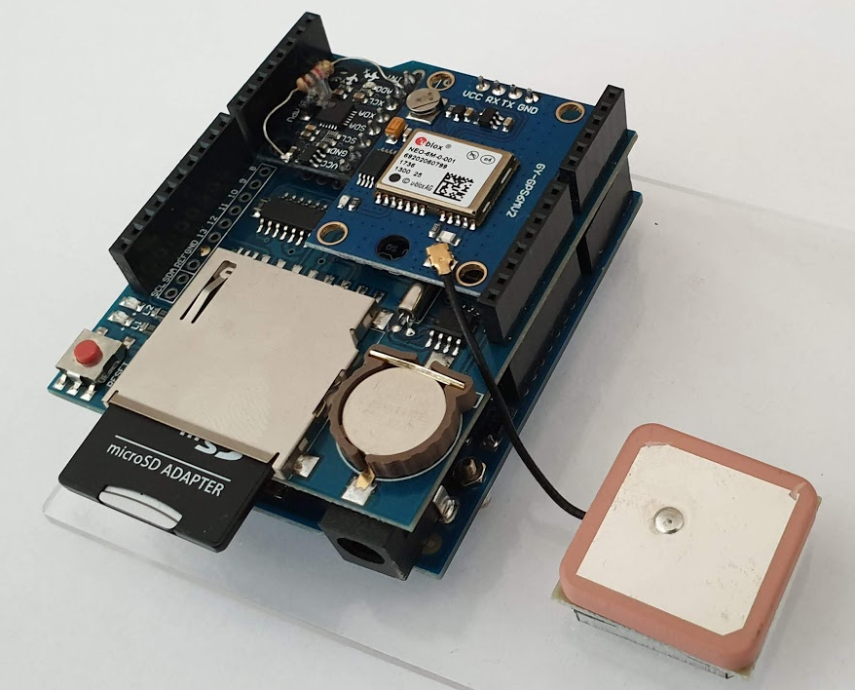

**Автор:**

**Владимир Валентинов Вълков,** ППМГ “Добри Чинтулов“ гр. Сливен, 9 клас

Email: [vladimirvylkov07@gmail.com](mailto:vladimirvylkov07@gmail.com) Телефон: **0877478497**